Antecedentes:
Sensores

Los sensores son una parte muy importante para la instrumentación y el control de los procesos industriales, se utilizan para poder determinar el estado del proceso donde están instalados, Ellos transforman las variaciones de la magnitud a medir en una señal eléctrica acondicionada de tal manera que pueda ser recibida en su destino. (ControlRealEspañol, s.f.)
El primer sensor de proximidad fue el que presento por primera vez al
mundo Pepperl Fush en 1958; un sensor inductivo que hoy sigue a la vanguardia de la innovación.

El primer sensor inteligente fue desarrollado por Honeywell en el año 1969. Nació como una solución al problema de compensación de temperatura en los sensores.
Con el paso de los años fueron surgiendo distintos tipos de sensores y además fue mejorando la tecnología en la captación de magnitudes físicas o químicas. (Electronica-General, s.f.)
En la actualidad los investigadores hablan ya de una nueva generación de sensores, capaces de organizarse a sí mismos y conectarse en red de manera inalámbrica, y que podrían generar una revolución similar a la que tuvo la aparición de Internet en los años 70 del siglo pasado. (Profesormolina, s.f.)

Definición
Un sensor es un objeto capaz de detectar magnitudes físicas o químicas, llamadas variables de instrumentación, y transformarlas en variables eléctricas que son recibidas por un registrador. Las variables de instrumentación pueden ser por ejemplo: intensidad lumínica, temperatura, distancia, aceleración, inclinación, presión, desplazamiento, fuerza, torsión, humedad, movimiento , pH, etc. (MiTecnologico, s.f.)
Cuando los sensores tienen salidas digitales (sólo dos posibles valores) son llamados interruptores y cuando tienen salidas analógicas (más de dos posibles valores) son llamados transmisores. (ControlRealEspañol, s.f.)
Algunas áreas de aplicación de los sensores: Industria automotriz, robótica, industria aeroespacial, medicina, industria de manufactura, etc. (MiTecnologico, s.f.)

Sensor de ultrasonido (proximidad)

  - Función
Estos tipos de sensores miden la distancia mediante ondas de ultrasonido, en otras palabras son detectores de proximidad que trabajan libres de roces mecánicos y que detectan a distancias que van desde pocos centímetros hasta varios metros. (KEYENCE CORPORATION, s.f.)

El sensor se basa simplemente en medir el tiempo entre el envío y la recepción de un pulso sonoro (Electronilab, s.f.), mediante el uso de las siguientes fórmulas que se muestran en la imagen:
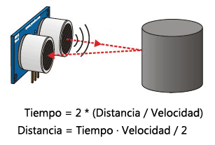
Fig. 1 (PROSERQUISA DE C.V., 2016)

El primer sensor de proximidad fue presentado por primera vez al mundo por Pepperl Fush en 1958; un sensor inductivo que hoy sigue a la vanguardia de la innovación. (Leal, 2013)

Aplicaciones
Este sensor tiene aplicaciones en distintos rubros, a continuación se mencionaran algunas aplicaciones: (Pepperl+Fuchs S.A., 2014)
    - Protección anti choques en plataformas de trabajo aéreas.
    - Detección del nivel de llenado de productos a granel.
    - Detección de vehículos en sistemas de barrera.
    - Evitar obstáculos
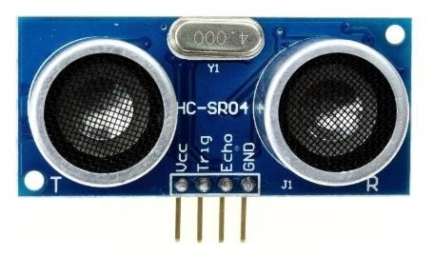
Fig. 2 (ARS ELECTRÓNICA, 2012)

Precio: S/. 2.50

- Sensor de temperatura

  - Función
Estos sensores como su nombre lo dice se usan para medir la temperatura del aire o la temperatura superficial de líquidos y sólidos, dependiendo del tipo de sensor que se use. Existen tres tipos de sensores de temperatura, los termistores, los RTD (resistance temperature detector) y los termopares. (Sensor de temperatura, s.f.)
Estos sensores funcionan aprovechando una característica física de algunos materiales conductores y semiconductores, estos materiales son capaces de variar la resistencia eléctrica en función de la temperatura ambiente, gracias a este principio podemos describir el funcionamiento de un sensor de temperatura de cualquier tipo. (ETOOLS, s.f.)

El primer sensor de temperatura fue inventado al final del siglo XIX, era de tipo bimetálico, él utiliza la diferencia en la expansión de dos placas de metal unidas. (Omega Engineering , s.f.)

Aplicaciones
    - En los diferentes medios de transporte se requiere tener un control confiable de la temperatura, ya sea por comodidad o por el tipo de carga que se lleva, como pueden ser alimentos, productos químicos, etc.
    - En los diferentes campos de la industria con el uso de maquinaria y equipos (compresores, sistemas hidráulicos, maquinaria industr ia l, robótica, reactores químicos, nucleares, etc), son en los que constantemente se aplican procesos que exigen un control preciso de las temperaturas involucradas.
    - En la vida cotidiana se necesita constantemente un control adecuado de la temperatura del ambiente, por ejemplo mediante el aire acondicionado, la refrigeración o la calefacción en diferentes lugares dependiendo de la necesidad.

De lo mencionado anteriormente, además se tiene distintos usos en diversos tipos de proyectos, y distintos diseños que pueden facilitar su uso, (Agudelo Alvarez, 2012)

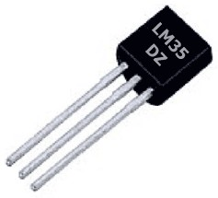

Sensor de humedad

  - Función
Fig. 3 (Prometec, s.f.)

Precio: S/. 5.00

Un sensor de humedad mide y regularmente da información de la humedad relativa en el aire, esto significa que mide tanto la humedad como la temperatura del aire. (Electrónica Básica, s.f.)
Las magnitudes medidas por el sensor de humedad se transforman en una señal eléctrica normalizada, cuya intensidad suele estar comprendida entre 4 y 20 mA. Un material semiconductor es el encargado de determinar con precisión los valores de humedad y temperatura que se corresponden con la señal emitida. (Siber, s.f.)

Aplicaciones
Este sensor tiene distintas aplicaciones como: (EcuRed, s.f.)
    - En los edificios, centros comerciales en sus sistemas de aire acondicionado, y de esta manera asegurar una calidad de aire óptima.

    - En aplicaciones industriales se usan parar la producción de materiales que son sensibles a la humedad.
    - En museos donde hay antigüedades valiosas y obras de arte, ya que
pueden resultar dañadas por la constante exposición a demasiada humedad.
    - Se aplican para detectar el nivel de líquido en un depósito, o en sistemas de riego de jardines para detectar cuándo las plantas necesitan riego y cuándo no.
    - En estaciones meteorológicas donde los datos deben ser medidas cada cierto tiempo para ser analizados y hacer predicciones del tiempo.

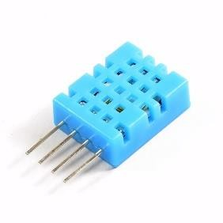

Sensor de turbidez

  - Función
Fig. 4 (Naylamp Mechatronics, s.f.)

Precio: S/. 7.00

Detecta la calidad del líquido mediante la medición de nivel de turbidez, es decir aportan una información rápida y práctica de la cantidad relativa de sólidos suspendidos en el agua u otros líquidos. La medición de la conductividad da una medición relativa de la concentración iónica de un líquido dado. (Colin Cortés, 2009)

Aplicaciones
Se tiene en cuenta las siguientes aplicaciones: (Electrónica I+D, s.f.)
    - En la medición de la calidad del agua en ríos y arroyos, aguas residuales.
    - En mediciones en afluentes, investigaciones en transporte de
sedimentos.
    - Mediciones de laboratorio.
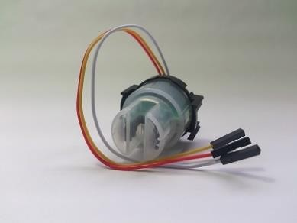
Fig. 5 (Electronica Estudio, s.f.)

Precio: S/. 120.00

- Sensor de magnetismo (Efecto Hall)

  - Función
Es un dispositivo que nos permite realizar mediciones de campo magnético. Sirve para detectar todo o nada, es decir: presencia, posición, material, color, marcas, movimiento, presión. (Llamas, 2015)

Aplicaciones
Se tiene en cuenta las siguientes aplicaciones: (Medina, 2013)
    - En la industria del automóvil se usan para funciones tan dispares como para el accionamiento de los cinturones de seguridad.
    - Para medir velocidades de fluidos, detección de metales, factores de inducción.
    - En el caso de seguridad, en las puertas y ventanas como alarmas antirrobo.
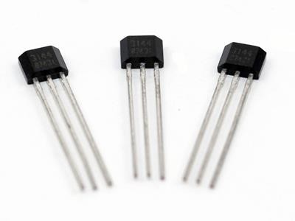
Fig. 6 (Llamas, 2015)

Precio: S/. 2.30

- Sensores de Corriente

  - Función
Los sensores de corriente por efecto hall, son utilizados para medir corriente en AC o DC, ya sea en ambientes industriales o comerciales. Estos sensores funcionan transformando un campo magnético surgido del paso de la corriente por un alambre de cobre interno en el sensor, y convirtiendo este campo en un voltaje variable. Esto significa que a mayor cantidad de corriente que tengamos, mayor voltaje vamos a tener en un pin. (Patagoniatec, s.f.)

Aplicaciones
Se tienen en cuenta las siguientes aplicaciones: (Docslide, s.f.)
    - Los sensores de corriente son usados para monitorizar corriente continua o alterna.
    - Los sensores de corriente digitales pueden hacer sonar una alarma, arrancar un motor, abrir una válvula o desconectar una bomba.

    - Los sensores de corriente lineales duplican la 1 forma de la onda de la corriente captada, y puede ser utilizada como un elemento de respuesta para controlar un motor o regular la cantidad de trabajo que realiza una máquina la pérdida de potencia ocasionada por la resistencia de los conductores.
    - Para circuitos electrónicos como los de radio, podemos utilizar transformadores de impedancia.
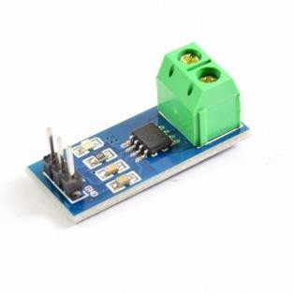
Fig. 7 (Naylamp Mechatronics, s.f.)
Precio: Su precio varía de acuerdo al tipo desde S/.15.00 en adelante

Sensores de Ph

  - Función
Los medidores de pH más comunes incorporan un sensor de vidrio y un tubo de referencia. La sonda de pH mide la actividad de los iones de hidrógeno mediante la generación de una pequeña cantidad de tensión en el sensor y el tubo de referencia. El medidor de voltaje convierte a un valor de pH y la muestra en la pantalla digital, permitiendo así la cómoda medición de cualquier líquido o suelo. (MedidoresdepH, s.f.)

Aplicaciones
Se tienen en cuenta las siguientes aplicaciones: (Ehowenespanol, s.f.)
    - Su uso en el laboratorio es principalmente para ver la cantidad de sales y sustancias orgánicas disueltas dentro del agua en cantidad de líquidos de sangre.
    - Se usa para medir el ph de piscinas y acuarios.
    - Tratamiento de aguas residuales, soluciones orgánicas y proteicas, metales pesados

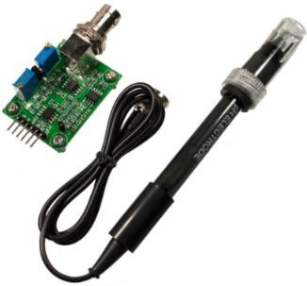
Fig. 8 (HeTPro, s.f.)

Precio: S/200.00

- Sensores de Presión

  - Función
Es un sensor que capta el valor de presión o la variación de la misma y lo convierte en una señal eléctrica. La señal eléctrica indica el valor de presión recibida. Los cuatro principios más importantes son la medida con sensores resistivos, sensores piezoresistivos, sensores capacitivos y sensores piezoeléctricos. (Bloginstrumentacion, s.f.)

Aplicaciones
Se tienen en cuenta las siguientes aplicaciones: (Jorge Domínguez, Sensores de Presión, s.f.)
    - Útil en la instrumentación, aviones, automóviles y cualquier otra maquinaria que ha implementado la funcionalidad de la presión.
    - Detección de altitud: Esto es útil en aviones, cohetes, satélites, globos meteorológicos y muchas otras aplicaciones.
    - Sensores de flujo: Este es el uso de sensores de presión en conjunción con el efecto Venturi para medir el flujo.
    - Detección de nivel/profundidad: Un sensor de presión también se puede usar para calcular el nivel de un fluido. Esta técnica se emplea comúnmente para medir la profundidad de un cuerpo sumergido, o el nivel de contenido en un tanque.
    - Prueba de fugas: Un sensor de presión se puede utilizar para detectar el decaimiento de la presión debido a una fuga en el sistema

Sensor de Aceleración

  - Función
El modo de funcionamiento consiste en un cristal piezoeléctrico sometido a una carga y presión constante producida por un resorte y una masa inerte o sísmica. La presión hacia arriba o hacia abajo se modifica en función de la aceleración y desaceleración, dando lugar a una tensión de

salida proporcional a la presión ejercida sobre el cristal piezoeléctrico, generando una señal eléctrica. (F. Torres, Sensores (II), s.f.)

Aplicaciones
Se tienen en cuenta las siguientes aplicaciones: (AficionadosaLaMecánica, s.f.)
    - Regulación contra la detonación (picado) en motores de combustión interna.
    - Sirven para activar sistemas de protección de los pasajeros (airbag, tensores de cinturón, arco contra el vuelco)
    - Para detectar aceleraciones en las curvas y variaciones de velocidad en vehículos de tracción integral equipados con el sistema antibloqueo ABS o el programa electrónico de estabilidad ESP, o con un sistema de regulación del tren de rodaje.

Sensor de Concentración

  - Función
Para realizar las mediciones de concentración utilizan ondas ultrasónicas, la velocidad del sonido de un material depende de la densidad y de la compresibilidad. Si se conoce la distancia entre un emisor de ultrasonido y el receptor, se puede medir con mucha precisión la velocidad del sonido, a través de una medición del tiempo transcurrido .

De la velocidad del sonido se puede calcular la densidad o la concentración de un líquido. También se pueden calcular otros parámetros como el contenido Brix, el contenido de materiales duros, la turbiedad o la conductibilidad. (Sensotech, s.f.)

Aplicaciones
Se tienen en cuenta las siguientes aplicaciones: (Sensotech, s.f.)
    - Medida de concentración y densidad en ácidos, solventes y líquidos orgánicos
    - Detección de interfases en tuberías y depósitos
    - Monitorización de procesos de polimeración y cristalización

Sensor de luz

  - Funciones:
    - Medir la intensidad de luz en una habitación (Electronica Estudio, s.f.).
    - Medir la intensidad de luz de superficies coloreadas (Electronica

Estudio, s.f.).

  - Aplicaciones:
    - lectores de códigos de barras
    - fibra óptica
    - termómetro infrarrojo
    - dispositivos médicos
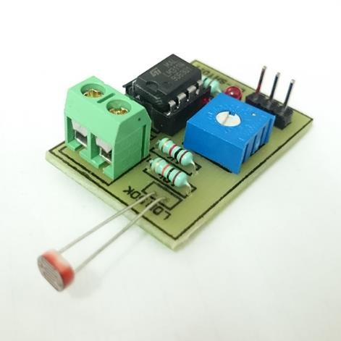
Fig. 9 (Electronica Estudio, s.f.

Precio: s/.6.00 a s/.15.00 (la docena)

- Sensor de alcohol

  - Funciones:
Detectar el alcohol con diferente grado de concentración (Electronica Estudio, s.f.).

Aplicaciones:
    - detector de alcohol en vehículos
    - detector portátil de alcohol
    - controles de alcoholemia
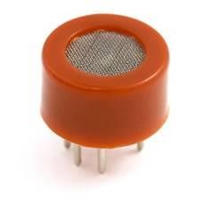
Fig. 10(Electronica Estudio, s.f.)

Precio: s/. 1.00 a S/. 2.00

- Sensor de Ozono

  - Funciones:
Detectar la concentración de gas ozono en el aire (Lenntech, s.f.).

Aplicaciones:
    - Detector de alta concentración de Ozono para uso doméstico
    - Detector de alta concentración de Ozono para uso industrial
    - Detector de alta concentración de Ozono portátil
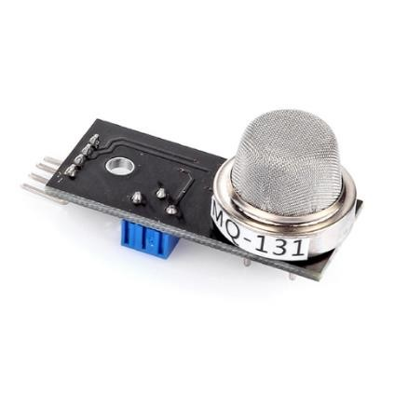
Fig. 11(Lenntech, s.f.)

Precio: s/. 75.50

- Sensor de vibración

  - Funciones:
Detectan las vibraciones de una máquina y convierten la señal en una señal normalizada (Electronica Estudio, s.f.)

Aplicaciones:
    - Control preventivo o mantenimiento preventivo en maquinarias
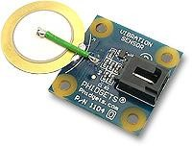
Fig. 12(Electronica Estudio, s.f.)

Precio: s/. 2.00

- Sensor de movimiento PIR

  - Funciones:
Se basan en la medición de la radiación infrarroja, lo que le permite detectar el movimiento de los cuerpos (Omniblug, s.f.).

Aplicaciones:
Son frecuentemente usados en:
    - Juguetes
    - aplicaciones domóticas
    - sistemas de seguridad.
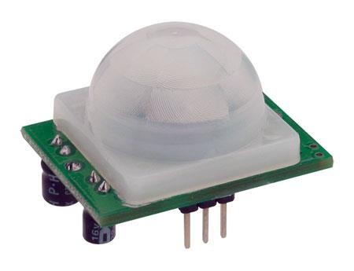
Fig. 13 (Omniblug, s.f.)

Precio: s/.9.00

Sistema Inteligente

Sistema de reconocimiento de voz



Hoy en día sabemos que el reconocimiento de voz se está sobreponiendo con mayor fuerza respeto a otras maneras de interactuar ya sean los botones o las funciones táctiles
El sistema de reconocimiento de voz es muy ventajoso ya que al no usar la formar de interactuar clásica con las manos podemos ejecutar más tareas a la vez.
Los dispositivos móviles nos permiten el uso de esto al ya no ser necesario marcar el número de la persona a llamar y con tan solo decir “Llamar a Juan” la llamada se realizará.
En los automóviles ya no es necesario mover las manos del volante para encender la calefacción o activar el GPS o la radio.

Referencias
Agudelo Alvarez, R. (22 de Febrero de 2012). Automatizacion Industrial. Obtenido de http://automatizacionindustrialiue.blogspot.pe/2012/02/sensores -de- temperatura.html
ARS ELECTRÓNICA. (2012). COMO MEDIR DISTANCIAS POR ULTRA-SONIDO,
SENSOR HC-SR04 Y ARDUINO. Obtenido de http://blog.ars- electronica.com.ar/2014/07/distancia-ultrasonido-hc-sr04-arduino.html
Colin Cortés, D. (5 de Diciembre de 2009). Sensores de turbidez. Obtenido de http://sensoresyalgomas.blogspot.pe/2009/12/sensores-de-turbidez-los- sensores-de.html
EcuRed. (s.f.). Sensor de Humedad. Obtenido de https://www.ecured.cu/Sensor_de_Humedad
Electrónica Básica. (s.f.). ¿Para que sirve un sensor de humedad? Obtenido de Sensor de humedad: http://www.electronica-basica.com/sensor-de-humedad.html
Electronica Estudio. (s.f.). Sensores. Obtenido de http://www.electronicaestudio.com/sensores.htm
Electrónica I+D. (s.f.). Sensor de turbidez SEN0189. Obtenido de http://www.didacticaselectronicas.com/index.php/sensores/sensor - turbidez-sen-0189-sen0189-detail
Electronilab. (s.f.). Sensor de Distancia de Ultrasonido HC-SR04. Obtenido de https://electronilab.co/tienda/sensor-de-distancia-de-ultrasonido-hc- sr04/
ETOOLS. (s.f.). FUNCIONAMIENTO DE UN SENSOR DE TEMPERATURA. Obtenido de
http://www.electrontools.com/Home/WP/2016/03/30/funcionamiento - de-un-sensor-de-temperatura/
KEYENCE CORPORATION. (s.f.). Fundamentos del Sensor. Obtenido de http://www.keyence.com.mx/ss/products/sensor/sensorbasics/ultrasonic
/info/
Leal, W. (22 de Noviembre de 2013). Historia de los sensores. Obtenido de http://electronica-general.blogspot.pe/2013/11/historia-de-los- sensores_22.html
Llamas, L. (4 de Junio de 2015). DETECTAR CAMPOS MAGNÉTICOS CON ARDUINO Y
SENSOR HALL A3144. Obtenido de https://www.luisllamas.es/detectar- campos-magneticos-con-arduino-y-sensor-hall-a3144/
Medina, D. (23 de Mayo de 2013). Sensores Magneticos. Obtenido de https://prezi.com/ro4t86w80pot/sensores-magneticos/
Naylamp Mechatronics. (s.f.). Sensor de humedad relativa y temperatura DHT11.
Obtenido de http://www.naylampmechatronics.com/sensores-

temperatura-y-humedad/57-sensor-de-humedad-relativa-y-temperatura- dht11.html
Omega Engineering . (s.f.). Una Breve Historia del Sensor de Temperatura. Obtenido de http://es.omega.com/technical-learning/historia-del-sensor-de- temperatura.html
Pepperl+Fuchs S.A. (2014). 11 aplicaciones para los sensores ultrasónicos. Obtenido de https://www.pepperl-fuchs.com/spain/es/24854.htm
Prometec. (s.f.). SENSORES DE TEMPERATURA. Obtenido de http://www.prometec.net/sensor-de-temperatura-s4a/
PROSERQUISA DE C.V. (5 de Octubre de 2016). CursoArduino. Obtenido de http://cursoarduino.proserquisa.com/2016/10/05/tutorial-13-modulo- sensor-ultrasonico-haz-una-alarma/
Sensor de temperatura. (s.f.). Obtenido de http://medirtemperatura.com/sensor- temperatura.php
Siber. (s.f.). El blog de la ventilación inteligente. Obtenido de El funcionamiento de un sensor de humedad: https://www.siberzone.es/blog/el- funcionamiento-de-un-sensor-de-humedad-usos-frecuentes/
Patagoniatec (s.f). Sensor de Corriente. Recuperado de http://saber.patagoniatec.com/sensor-de-corriente-acs712-5-20-30a-ptec- arduino-pic/
Docslide (s.f). Sensores de Corriente. Recuperado de https://docslide.net/documents/sensores-de-corriente.html
Naylamp Mechatronics (s.f) Sensor de Corriente ACS712T-20A. Recuperado de http://www.naylampmechatronics.com/sensores-corriente-voltaje/65- sensor-de-corriente-acs712t-20a.html
MedidoresdepH, (s.f.) Funcionamiento Cuidado y Calibrado del Medidor de pH. Recuperdao de https://medidordeph.com/funcionamiento-cuidado- calibrado-medidor-de-ph
Ehowenespanol, (s.f.) Definición de un Medidor de pH. Recuperado de http://www.ehowenespanol.com/definicion-medidor-ph-sobre_324358/
Bloginstrumentacion (s.f). ¿Cómo funciona un transmisor de pres ión? Recuperado de http://www.bloginstrumentacion.com/blog/2017/02/15/como - funciona-un-transmisor-de-presion/
Jorge Domínguez. Sensores de Presión (s.f). Recuperado de https://www.academia.edu/8839995/SENSORES_DE_PRESI%C3%93N_Est os_sensores

F. Torres, Sensores (II), s.f. Recuperado de https://rua.ua.es/dspace/bitstream/10045/18434/1/Tema%203_Sensore s%20II.pdf
AficionadosaLaMecánica, (s.f.). Sensores en el Automóvil. Recuperado de http://www.aficionadosalamecanica.net/sensores3.htm
Sensotech, (s.f.). Método de Medición del LiquidSonic. Recuperdado de http://www.sensotech.com/cms/messverfahren.html?&L=3
Sensotech (s.f). Química. Recuperado de http://www.sensotech.com/cms/chemie.html?&L=3
Electronica Estudio (s.f.). Módulo sensor de luz con fotocelda. [Figura]. Recuperado de:
http://www.electronicaestudio.com/sensores.htm#EE-SHT011

Electronica Estudio (s.f.). Módulo sensor de luz con fotocelda. [Figura]. Recuperado de:
http://www.electronicaestudio.com/docs/SHT-115.pdf

Lenntech (s.f.). Sensor de Ozono. [Figura]. Recuperado de:
http://www.lenntech.es/productos/medicion/ozono/sensor -de-ozono.htm

Electronica Estudio (s.f.). Módulo sensor de luz con fotocelda. [Figura]. Recuperado de:
http://www.electronicaestudio.com/docs/PH1106.pdf

Omniblug (s.f.). Sensor de movimiento PIR con Arduino. [Figura]. Recuperado de:
http://www.omniblug.com/sensor-movimiento-pir-arduino.html

